姓名：周蓓 学号：117060400109

1. 实验名称：python程序实例解析
2. 实验目的：（1）掌握解决计算问题的一般方法。（2）掌握python语言的基本语法，包括缩进，变量，命名等。（3）掌握python语言绘制图形的一般方法。
3. 实验步骤及结果：在spyder中完成温度转换程序的设计以及图形的绘制。

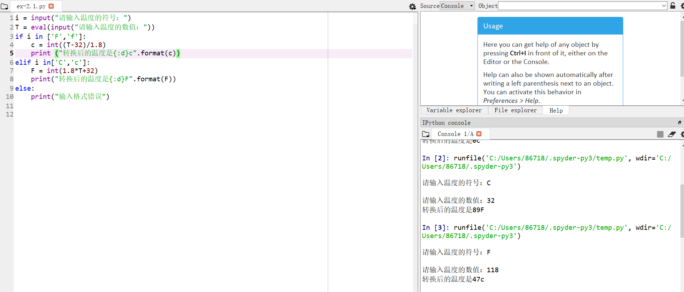

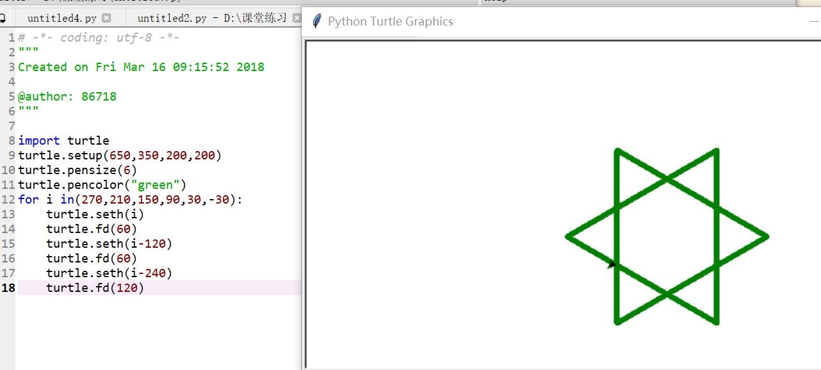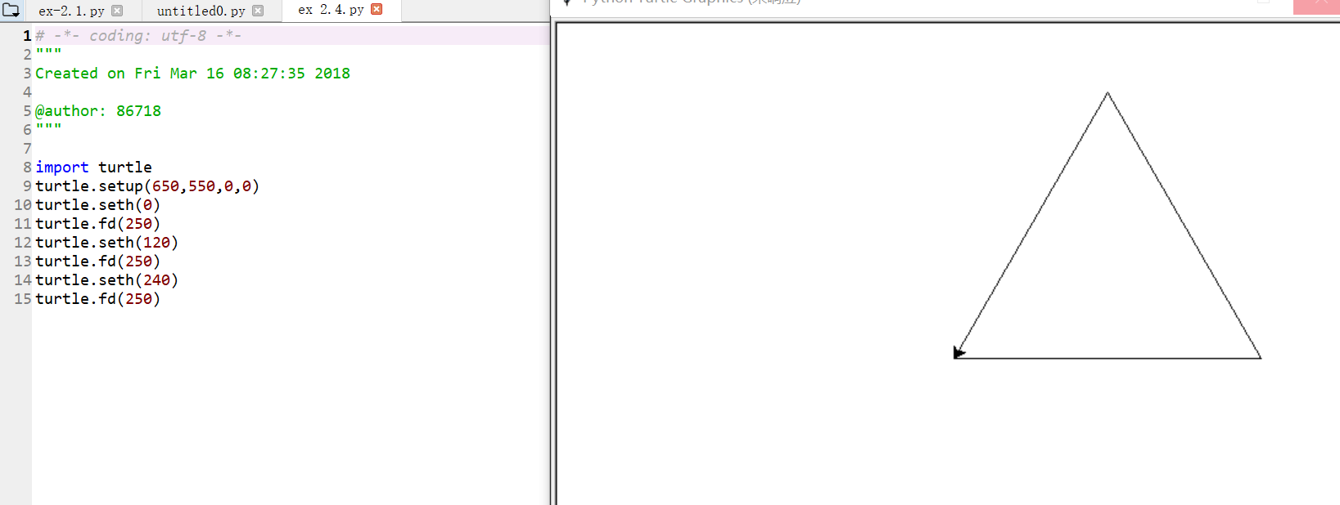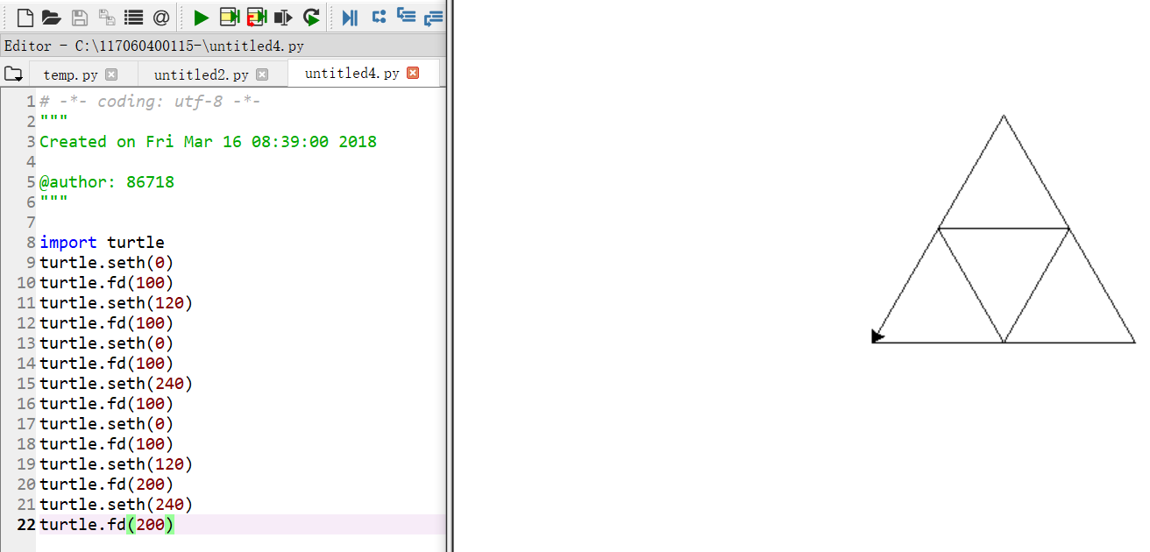

1. 实验总结：绘制图形时，要注意方向和角度。操作程序时要严格按照格式，否则运行不出来。经过多次操作实践，简单的程序可以写出来，但是需要的时间较长，偏难的程序依旧写不出来。对于python的一些语言还是没掌握。